План-конспект урока в 9 классе по теме: «Металлы. Общая характеристика элементов»
Цель: развивать и систематизировать знания о строении атомов элементов металлов.
Задачи:
- Формировать знания о строении атома, характере изменения металлических и неметаллических свойств по периодам и группам периодической системы Д.И. Менделеева;
- Формировать представления о размещении металлов в периодической системе Д.И. Менделеева;
- Формировать понятия о металличности как способности отдавать электроны, подчеркнув сходство свойств металлов одной и той же группы;
- Формировать понятия об электронном строении атомов металлов
Тип урока: изучение нового материала.
План урока:
1.Организационный момент (3 мин)
2. Изучение нового материала (25 мин)
3.Закрепление (15 мин)
4.Домашнее задание (1 мин)
5.Рефлексия (1 мин)
Ход урока
Описание этапа | Методы и методические приемы
I. Организационный момент (3 мин.)  Приветствие, проверка отсутствующих.  II. Изучение нового материала (25 мин)  Не случайно великий русский ученый М.В. Ломоносов сказал: «Ни едино художество, ни едино ремесло простое употребления металлов миновать не может». Согласны с этим высказыванием? Какие металлы вы знаете?  И тема нашего сегодняшнего урока: « Металлы. Общая характеристика металлов»  Уже в глубокой древности человеку были известны семь металлов: золото, серебро, медь, олово, свинец, железо и ртуть. Из этих металлов человек вначале познакомился с теми, которые в природе встречаются в самородном виде. Это золото, серебро и медь. Остальные четыре металла вошли в жизнь человека после того, как он научился добывать их из руд с помощью огня.  Часы истории человечества стали отсчитывать время быстрее, когда в его жизнь вошли металлы и их сплавы. Век каменный сменился веком медным, потом - бронзовым, а затем веком железным.  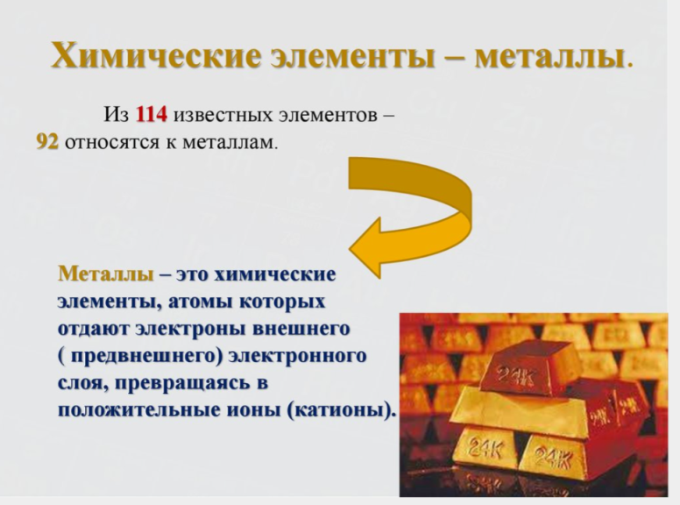  К металлам относится большинство известных химических элементов – 92 из 114. Это некоторые элементы А-групп и все элементы В-групп.  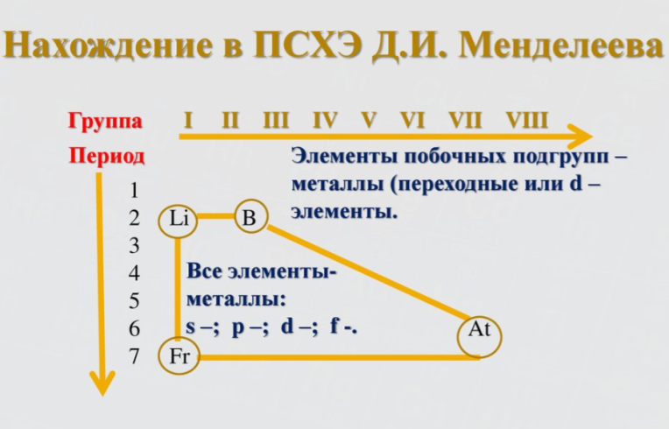  В таблице периодической системы металлы отделены от неметаллов границей – ступенчатой линией, идущей от водорода H к оганесону Og. Эта граница достаточно условна, так как некоторые элементы, примыкающие к ней (кремний Si, германий Ge, мышьяк As сурьма Sb, теллур Te), обладают как металлическими, так и неметаллическими свойствами. Эти элементы иногда называют полуметаллами.  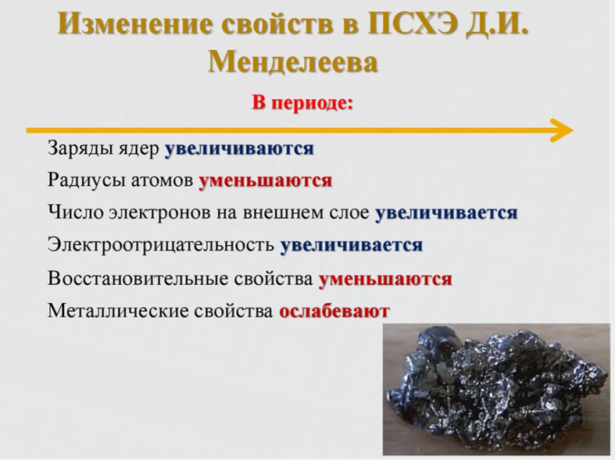  Все периоды периодической системы элементов (кроме первого) начинаются металлами. Как вам уже известно, в периодах по мере увеличения атомного номера элементов (т. е. в направлении слева направо) радиусы атомов уменьшаются. По этой причине радиусы атомов металлов всегда больше, чем радиусы атомов неметаллов того же периода.  В атомах подавляющего большинства металлов (80) на внешних энергетических уровнях находится по 1–2 электрона. Из-за большого радиуса атомов металлов электроны их внешних энергетических уровней слабо притягиваются к ядрам. Поэтому атомы металлов (Me⁰) сравнительно легко отдают электроны и превращаются в положительно заряженные ионы – катионы (Me^{n+}):  Me⁰ – ne → Me^{n+}.  По этой причине для металлов в сложных веществах характерны  только положительные степени окисления. Способность атомов (и простых веществ) металлов отдавать электроны определяет их металлические свойства.  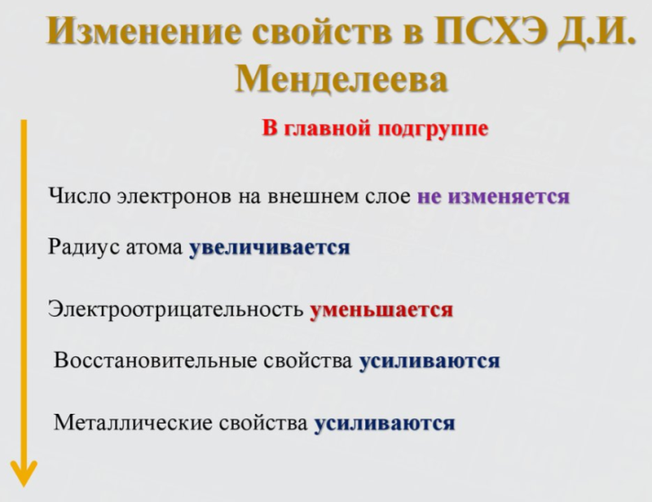  Чем меньше число электронов на внешнем электронном слое и чем больше радиус атома металла, тем сильнее выражены его металлические свойства. Электроотрицательность атомов металлов ниже,  чем атомов неметаллов.  Давайте вспомним, какую связь мы называем металлической?  Химическая связь между атомами в кристалле металла, возникающая за счет обобществления их валентных электронов, называется металлической связью.  Металлическая связь обусловливает все важнейшие физические свойства металлов – их высокую электро- и теплопроводность, металлический блеск, пластичность.  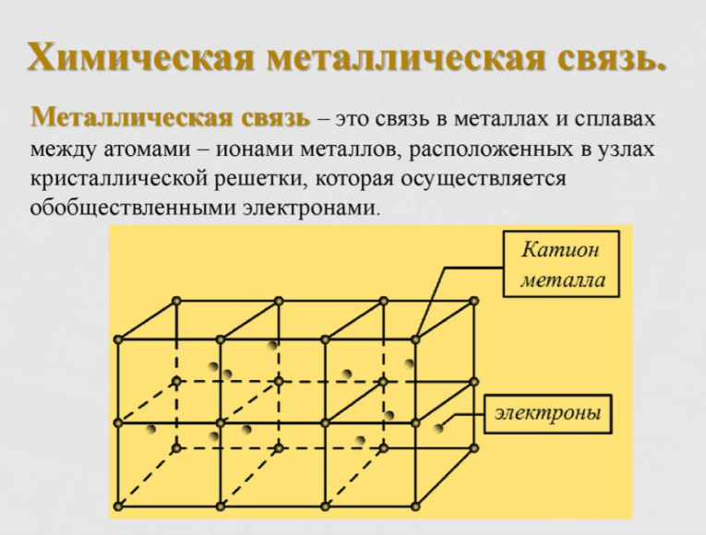  Про металлы А-групп почитайте самостоятельно и заполните таблицу:  Группа Металлы, входящие в группу Общее групповое название, если имеется  IА-группа литий Li, натрий Na, калий K, рубидий Rb, цезий Cs и франций Fr Щелочные металлы  IIА-группа бериллий Be, магний Mg, кальций Ca, стронций Sr, барий Ba и радий Ra Щелочноземельные металлы  IIIA – VIIA-группах к металлам относятся элементы, расположенные ниже и левее условной границы. -  К металлам относятся также все элементы В-групп периодической  системы. Эти элементы часто называют переходными, т. к. через них осуществляется «переход» от элементов IA и IIA-групп к элементам IIIА – VIIIA-групп. Металлами В-групп являются такие распространенные элементы, как железо Fe, медь Cu, цинк Zn, хром Cr, никель Ni.  В IIIВ-группе периодической системы, кроме металлов скандия Sc, иттрия Y, лантана La и актиния Ас, содержится еще 14 элементов лантанидов и 14 элементов актинидов. В периодической системе они обычно располагаются в виде двух отдельных рядов в нижней части таблицы  III. Закрепление (15 мин)  1.Где в периодической системе химических элементов Д.И. Менделеева располагаются металлы?  2.В чем существенное отличие в строении атомов металлов от неметаллов?  3. Запишите электронные схемы атомов лития, бериллия, бора, углерода, натрия, магния, алюминия. Найдите общее, что есть в атомах этих элементов.  4.Сколько электронов имеют на наружном электронном слое атомы металлов?  5.Почему атомы металлов отдают электроны?  6.Как изменяются в периодах периодической системы свойства химических элементов?  7. Как изменяются свойства химических элементов в группах А?  8. Назовите металл, строение которого характеризуется следующим расположение электронов в электронной оболочке: 2,8,2.  9.Определите число нейтронов, электронов, протонов в составе атомов алюминия, кальция, железа, иона натрия.  Также выполнить задания 2,3,4 стр.111 учебника.  IV. Домашнее задание (1 мин)  §40 , задания 3,6,8  V. Рефлексия (1 мин)  Учащимся предлагается составить синквейн на тему «Металлы»:  1-я строка – существительное;  2-я строка – два прилагательных к данному существительному;  3-я строка – три глагола к данному существительному;  4-я строка – предложение (афоризм), отражающее суть предмета;  5-я строка – одно слово (чувство, личное отношение к предмету). | Обсуждение значения металлов в жизни человека  Запись темы урока  Рассказ  Вопрос классу  Под запись  Рассказ  Работа с текстом учебника, заполнение таблицы  Рассказ

